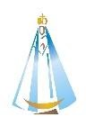
ESCUELA NUESTRA SEÑORA DEL VALLE

GRADO: CUARTO

Docentes: Ania Luengo - Sandra Villalba Ciclo Lectivo: 2020.

IMORTANTE

Atendiendo a las sugerencias y necesidades de diferentes familias se decidió incorporar lo referido a Catequesis en esta misma planificación para facilitar la resolución de los encuentro sin tener que buscar en otro apartado.
Recordamos que este lunes tenemos la reunión de padres de 4° a las 18hs

Clases virtuales

Las clases virtuales de los días jueves son para hacer puesta en común, repaso, reforzar contenido, evaluar, despejar dudas de las actividades todos los días anteriores, por ello es imprescindible que los niños hagan sus actividades a diario.
Por otra parte, en función de ir mejorando y atendiendo a las necesidades de los alumnos hemos decidido extender la clase 30 minutos más.

JUEVES 27 AGOSTO:

4°A: Nenas: 9 a 10:30hs. Varones 4°A: 10:30 a 12hs.
Link de acceso para todos: https://meet.google.com/fkd-zctd-rde?hs=122&authuser=3

4°B: Nenas: 10:30 a 12hs. Varones 4°B: 9 a 10:30hs.
Link de acceso para todos: https://meet.google.com/wto-becb-gks

Video explicativo de la semana: https://drive.google.com/file/d/1v-BUxBu6eC_s7YwFhJ5SG-boPRkv6nwD/view?usp=drivesdk

LUNES 24 DE AGOSTO
MATEMÁTICA: REPASO
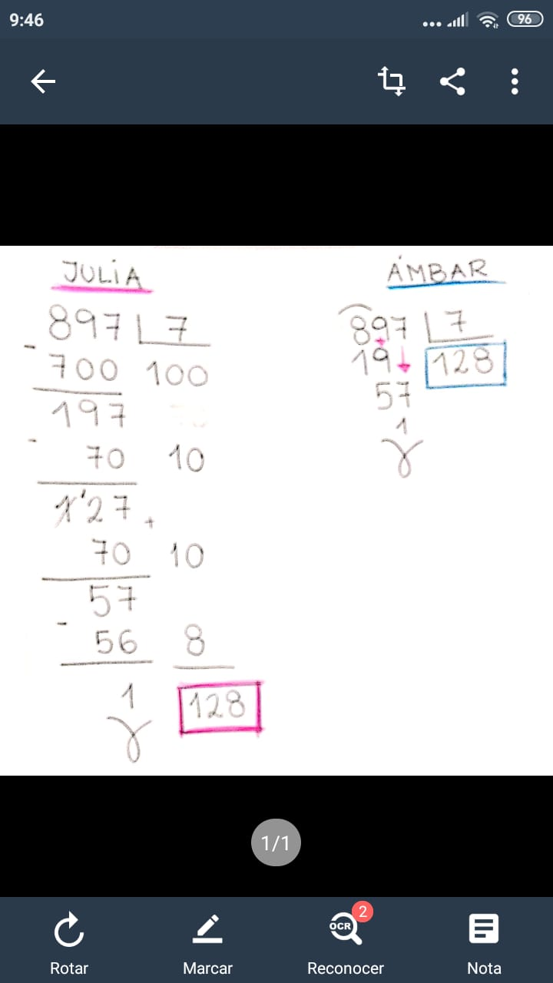
- Observa estas divisiones y escribe cuál eliges y por qué.

- Resuelva las actividades de las páginas 67 y 68.

LENGUA “SEGUIMOS INFORMADOS”

Como ya estudiaste, la noticia es un texto novedoso, actual, verdadero e interesante que nos informa diferentes hechos.
Para organizar mejor esa información, podemos reconocer en ella diferentes partes:
volanta:
titular:
copete:
cuerpo de la noticia:
foto:
epígrafe:
- Leyendo la info de la página 51 sobre esas partes, intenta definir con tus palabras cada una.
- Ahora, reconoce esas partes en la noticia del Zoo de Córdoba que leímos la semana pasada y con diferentes colores coloca sus nombres.
Las noticias pueden llegar impresas en papel y también de manera digital.
- Busca una noticia referida a Córdoba que te interese e imprímela. Léela más de una vez para entenderla y señala con color sus partes. Explica con tus palabras de qué habla la misma. (Esta actividad será evaluada el jueves en el encuentro virtual)
MARTES 25 DE AGOSTO
CATEQUESIS

Habiendo tenido el encuentro virtual con el profe Lucho y motivados con lo trabajado sobre la Biblia, continuamos avanzando.
ENCUENTRO Nº 12: ¿Cómo se lee la Biblia?

MARTES 25/8
A través de su Palabra, Dios ilumina nuestro corazón. Te invito a comenzar este encuentro escuchando la siguiente canción para reflexionar acerca del valor que le damos a esa Palabra:
https://www.youtube.com/watch?v=2p0Y_xZbgpE
- Ahora, cierra los ojos e imagina que estás viajando en auto o colectivo y comienza a amanecer.
- ¿Cómo va cambiando el paisaje a medida que sale el sol?
La Palabra de Dios nos ayuda a ver con claridad y nos enseña cómo podemos ser felices.
- Piensa y escribe alguna situación en la que te hayas sentido perdido o desorientado ¿Cuáles fueron tus sentimientos en ese momento?
Dios nos regala su Palabra para guiarnos por el camino del bien y del amor, para sentirnos acompañados en todo momento. Como el Pueblo de Dios, a lo lago de la historia, escuchamos con fe esa Palabra y creemos que Dios nos habla en ella.
- Lee las frases del Salmo 119 que aparecen en la pág. 38 y luego realiza el punto 4 de acuerdo a lo leído.
- Para terminar este encuentro, te invito a que abras la Biblia o Nuevo Testamento y en la página que caigas, leas algunos versículos tratando de pensar qué mensaje te dejan.

SOCIALES: “RECORDANDO DEPARTAMENTOS DE CÓRDOBA”. ROMPECABEZAS CORDOBÉS

- Para seguir repasando los nombres y capitales de los departamentos de Córdoba , te propongo buscar o imprimir un mapa político de Córdoba mudo-vacío-sin datos, pegarlo sobre cartulina o cartón finito y luego recortar con mucha prolijidad todo el contorno de la provincia y cada departamento.(Puedes guardar en sobre)
- Recuerda que al final debes tener 26 partecitas que utilizarás a modo de juego para armar nuestra provincia e ir recordando sus nombres y ciudades cabeceras. (Si no tienes tiempo o te resulta más fácil comprar un rompecabezas podes hacerlo sin problema, hay de madera o de goma eva en librerías y jugueterías)

¿VERDADERO O FALSO?
De acuerdo a lo que venimos trabajando, debes colocar en cada oración V (verdadero) o F (falso). Cuando sea falsa, escríbela de nuevo con información verdadera.
- Argentina está bañada por los océanos Atlántico y Pacífico.-----------------
- La provincia de Tucumán limita con Córdoba.-------------
- Nuestra provincia tiene 26 departamentos.-----------
- Se dice que Córdoba es mediterránea porque está rodeada de tierras y no tiene salida al mar.-----------
- La capital provincial es Río Tercero.---------
- La capital de Punilla es Laboulaye.---------
- San Javier tiene como ciudad cabecera a Villa Dolores.--------
- Unión tiene como ciudad cabecera a Bell Ville.----------
- La capital de Ischilín es San Carlos.-------
- La capital de Calamuchita es San Agustín.--------
MIÉRCOLES 26 DE AGOSTO

MATEMÁTICA: CUADRILÁTEROS

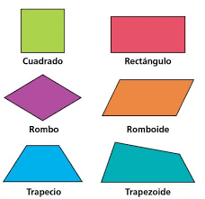
UN CUADRILÁTERO ES UN POLÍGONO QUE TIENE 4 LADOS. PUEDEN TENER DISTINTAS FORMAS PERO TODOS ELLOS TIENEN 4 VÉRTICES (puntas) Y 2 DIAGONALES (línea imaginaria entre un vértice y el opuesto).
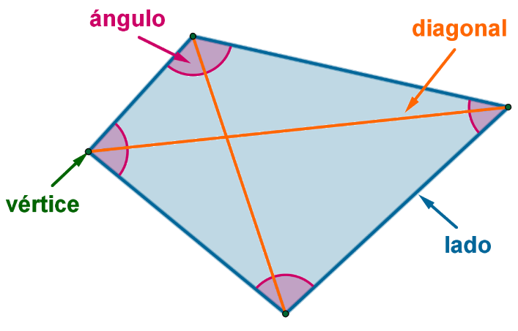

- Marca con una cruz el polígono que sea cuadrilátero.

- RESUELVE: 245:4= 34X19=
LENGUA “SEGUIMOS ATENDIENDO A LA ESCRITURA”

- Vuelve a leer los consejitos que te dí la semana pasada cada vez que trabajas con Ortografía y ponelos en práctica hoy también. ¡¡¡¡¡SUERTE!!!! (MAÑANA EN EL ENCUENTRO CORREGIMOS ESTE TRABAJO Y SACAMOS DUDAS)
- Resuelve las fichas 26 y 27 para recordar el uso de b y v. Copia en la carpeta en letra cursiva las reglas trabajadas para estudiarlas.
- Luego, resuelve las fichas 31 y 32 trabajando con sustantivos diminutivos (indican tamaño pequeño), aumentativos (indican tamaño grande) y el plural de los que terminan en z. Recuerda copiar las reglas en la carpeta en letra cursiva bien prolija.

JUEVES 27 DE AGOSTO (ENCUENTRO VIRTUAL)

RECUERDA QUE PARA HOY DEBES TENER REALIZADAS LAS ACTIVIDADES DE LOS DIAS ANTERIORES PARA CONTROLAR.
CATEQUESIS
JUEVES 27/8

Para comenzar, nos ponemos en presencia del Señor haciendo la señal de la cruz y de acuerdo al momento del día en que realizas este encuentro, lee la oración de la mañana (pág.26 del librito gris de oraciones) o la de la noche (pág. 27 del librito gris de oraciones)

Ø Recordando lo que venimos trabajando con videos, ejercicios y el encuentro, lee atentamente la explicación del comienzo de la pág. 39 y observa con atención el punto 5 de esa pág. para ir reconociendo dónde aparecen los nombres de los libros de la BIBLIA, los números de los capítulos (son los grandes) y los de los versículos(son los más pequeños) SERÍA BUENO QUE TUVIERAS A MANO UNA BIBLIA O NUEVO TESTAMENTO PARA IR VIENDO EJEMPLOS DE LO QUE SE VA DICIENDO.
Ø Continúa leyendo lo que sigue del punto 5 para entender cómo se lee por ejemplo:
· Lc. 1,2-4 “libro de Lucas, capítulo 1,versículos 2 al 4”
· Mt.5, 7-10 “libro de Mateo, capítulo 5,versículos 7 al 10”
· Jn.18, 36-38 “libro de Juan, capítulo 18,versículos 36 al 38”
ACLARACIÓN: En los índices que aparecen delante o detrás de las Biblias y Nuevos Testamentos tienes los nombres de todos los libros con sus abreviaturas o maneras cortas de escribirlos. Por ej:
Hechos de los Apóstoles: He.
San Marcos: Mc.
Primera carta de Pedro: 1 Pe.
Apocalipsis: Ap.
Ø Realiza en la carpeta la propuesta del punto 7 de la pág.39.
Ø Para terminar, escribe un compromiso de leer la Palabra de Dios.

NATURALES-TECNOLOGÍA: RECURSOS NATURALES

Los recursos naturales más importantes de Argentina son el suelo y la tierra d la llanura pampeana con su enorme potencial agrícola, sus cuencas acuíferas que proveen de agua potable y energía hidroeléctrica, sus reservas de petróleo y gas natural, sus recursos mineros y forestales, su litoral marítimo y energía eólica y solar.
En este tiempo hemos trabajado en relación a los recursos naturales, renovables y no renovables, hemos aprendido un poquito más sobre nuestra provincia y nos parecía importante poder ver de manera más general los recursos con los que contamos como país, aunque haciendo foco especialmente en Córdoba.

1-Observa el mapa y anota en tu carpeta con qué recursos cuenta Córdoba.

Como sabemos hay recursos que se renuevan y otros que no, con estos últimos hay que tener precaución de usarlos de manera consciente porque pueden agotarse. Así también, debemos usar de manera consciente aquellas cosas que inventó el hombre y generan cada vez más contaminación porque no sabemos dónde colocarlos después de usarlo, por ejemplo los plásticos son un gran invento pero finalmente si no lo reutilizamos se convierten en basura. Como muchas personas saben que esto sucede, hacen ladrillos ecológicos, compran mercadería suelta, no piden bolsas en el super, etc. Nosotros vamos a seguir trabajando para cuidar nuestra casa común.

¡Nuestro granito de arena!

Dado que nosotros aún no contamos con este tipo de supermercados y debemos seguir comprando productos envasados te propongo algo (esta propuesta, como la del compost es libre, cada familia decide si quiere y puede hacerlo, no es obligatoria, lo que sí tenés que saber es que esto que te vamos a contar ya existe y es una práctica sustentable para cuidar el mundo en el que vivís) ¡Vamos a separar los residuos secos! ¿Cómo? Te brindamos una opción pero vos podes elegir cualquier otra y luego contarnos tu experiencia. Si en tu barrio ya existe la recolección diferenciada, no hace falta que lo hagas.
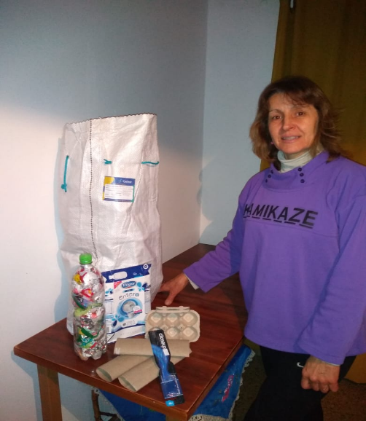
Cyclear gestiona y reinserta materiales reciclables. El sistema es así: hay muchos puntos de recolección, los podés buscar en facebook o instagram, en esos puntos comprás una bolsa plástica que trae un sticker donde tener que anotar algunos datos. La llenás de residuos secos y luego la llevas nuevamente a ese punto de recolección o al que vos quieras y así sucesivamente. Para más información mira este video: https://drive.google.com/file/d/1sPBUuJz5_QApTdEjnLfuUrqcaForYuHr/view?usp=sharing
- Escribí en tu carpeta qué te parece esta propuesta, qué opinas sobre esto, si te parece que es sencillo de llevar a cabo o es muy trabajoso y explica por qué. (Asegúrate de que el texto sea coherente y claro)
VIERNES 28 DE AGOSTO

MATEMÁTICA: RECTÁNGULOS Y CUADRADOS

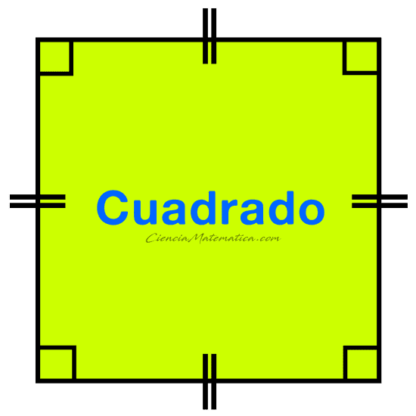
¡PARA REPASAR Y ESTUDIAR!

Cuadrado: polígono de 4 lados iguales (que miden lo mismo), con 4 ángulos rectos (que miden 90°) y dos pares de lados paralelos (lados paralelos son aquellos que nunca se encontrarán por más que se los prolongue imaginariamente)
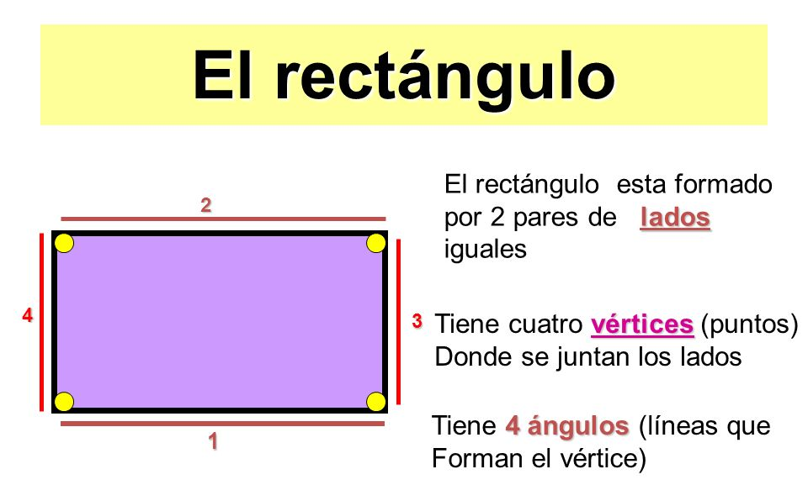
- Resuelve la página 69 y 70.

LENGUA “REPASO SOBRE NOTICIAS Y SUSTANTIVOS”
- Resuelve en la carpeta el punto 2-a,b,c,d y e de las págs. 58 y 59 del libro.
- Encierra qué sensaciones o sentimientos (sustantivos abstractos) te inspira la foto de las Cataratas: admiración- belleza- inmensidad- frescura- grandeza
- Escribe nombres de sustantivos concretos que puedes percibir con tus sentidos y que aparecen en esa foto.

